**СЕГОДНЯ МОЖНО ЗАЩИТИТЬ КАЖДОГО РЕБЕНКА!**

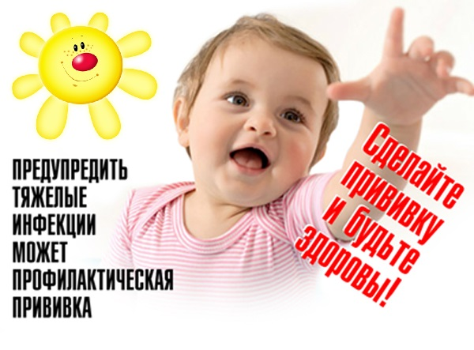

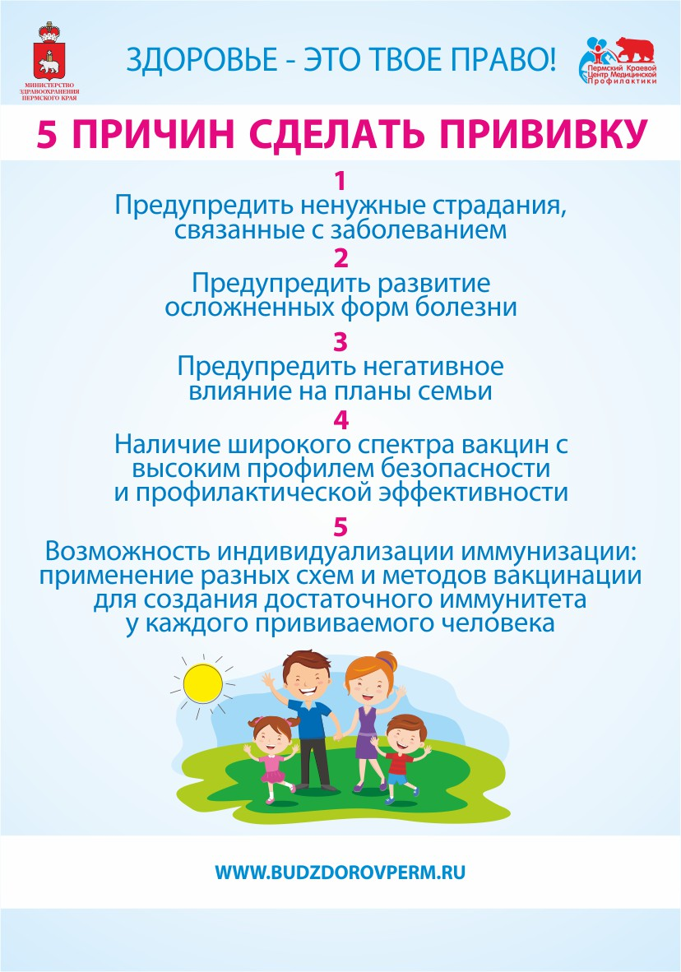

**Не подвергайте свой слух опасности**

**«Слышать будущее… и готовиться к нему»**

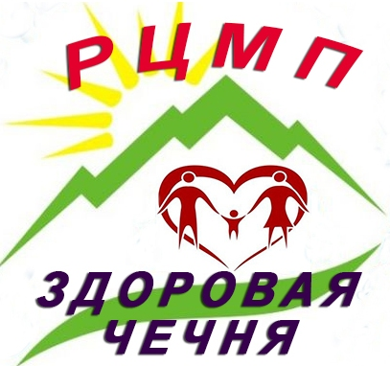

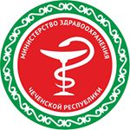

**Центр медицинской профилактики**

**Министерство Здравоохранения**

**Чеченской Республики**

**3 МАРТА**

**ВСЕМИРНЫЙ ДЕНЬ СЛУХА**